Додаток_2

Технічне завдання Мікрофон Shure BLX288E/SM58 M17
Характеристики:
Shure BLX288E/SM58 M17 – бездротова радіосистема. У комплект входять двоканальний приймач BLX88 та передавачі BLX2/SM58 з динамічними кардіоїдними капсулями від мікрофона SM58. Робочий діапазон частот - 662-686 МГц. Швидке сканування доступне лише за допомогою однієї кнопки, і воно дозволяє моментально вибрати вільні частоти з найкращими параметрами. На корпусі розташовані світлодіодні індикатори, які показують наявність сигналу та кліпування. РК-екран відображає робочі частоти обох каналів. Робочий діапазон складає 91 метр.
Ресивер оснащений чотирма виходами: два на роз'ємах XLR і два – на 1/4" TS Jack. Два бездротові ручні передавачі BLX2/SM58 в комплекті Shure BLX288E/SM58 M17 мають динамічні кардіоїдні капсули від мікрофона SM58.
Цей мікрофон ідеальний як для живого використання, так і для запису в студії, його можна використовувати як для вокалу першого плану, так і для бек-вокалу. Кардіоїдна діаграма спрямованості дає відмінне посилення перед виникненням зворотного зв'язку, а її рівномірний шаблон - чудове захоплення звуку у вузькій області. Він призначений для роботи із бездротовими системами серії BLX. Вбудований атенюатор може послаблювати надто гучний сигнал на -10 дБ. Неодимовий магніт покращує показники «сигнал/шум», а міцна конструкція передавача з перевіреною антишоковою системою та ґратами із загартованої сталі витримає тяготи турового життя та використання на концертах.
Передавачі працюють від двох батарей АА близько 14 годин кожен. – до 100 метрів Передавачі працюють від двох батарей АА до 14 годин кожен Вбудовані атенюатори в передавачах Робочий діапазон частот – 662-686 МГц Характеристики: Загальні характеристики Тип радіосистема Категорія бездротові 0.5% Динамічний діапазон 100 дБ (А-зважене) Доступні частоти 662-686 МГц Вихідний рівень -20.5 дБВ (XLR), -13 дБВ (TS) Виходи 2 x XLR, 2 x 1/4" TS Jack Чутливість РЧ -105 дБ Відхилення >50 дБ Живлення адаптер 12-18В/150 мА Максимальне число каналів 12 га8 1 BLX2/SM58 Тип модуляції FM Вихідна потужність 10 мВт Діапазон посилення/ослаблення сигналу 10 дБ Матеріал корпусу ABS-пластик Живлення 2 батареї АА Час роботи від одного комплекту батарей до 14 годин Габарити 224 x 53 мм Вага 218 г Мікрофонний елемент 2.

Керівник організації/ФОП:____________________________ ( ____________________)
ПІБ МП підпис
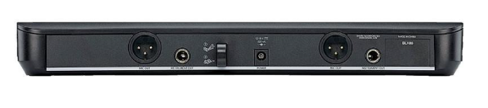
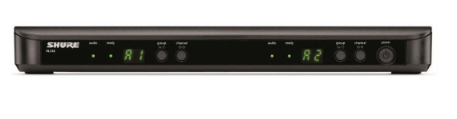
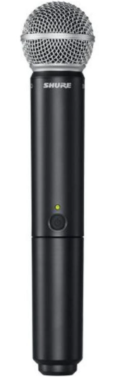
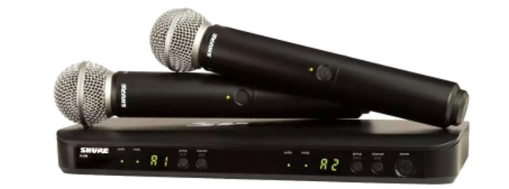
Візуалізація:

